**Практическая работа**

**Цель:** Изучить возможности системы управления версиями и коллективной разработкой программного проекта; Освоить методы работы с утилитой Git для управления версиями и коллективной разработкой программного проекта.

**Задание 1:** Запустил Git GUI и создать папку

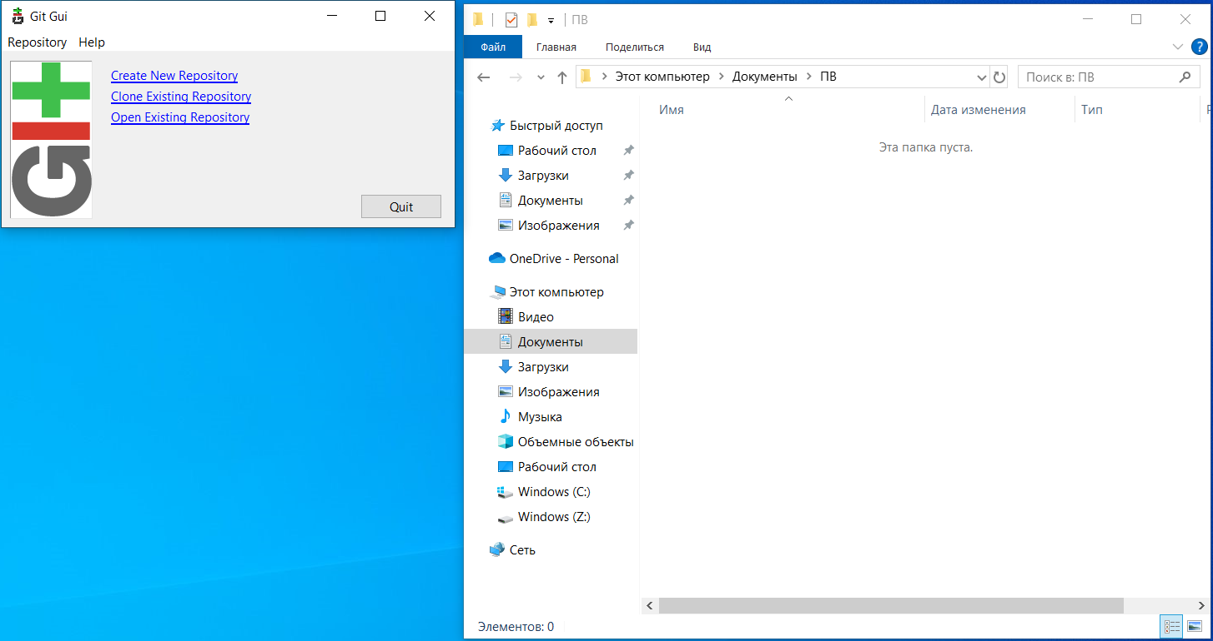

Рисунок 1.0 запуск окна по созданию репозитория

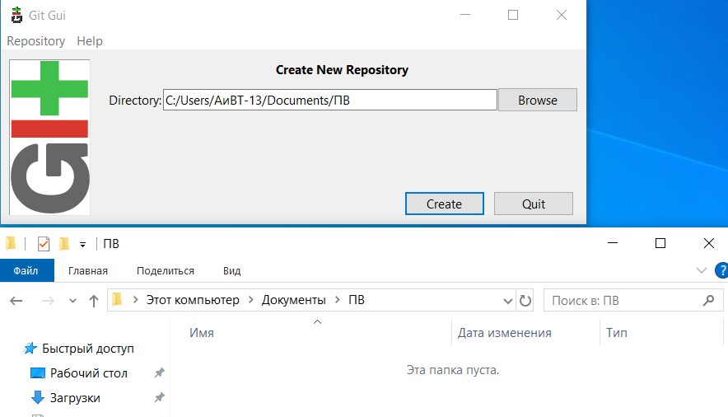

**Рисунок 1.1 –** Создание репозитория

**Задание 2:** Добавить в папку репозитория файл. Совершить коммит.

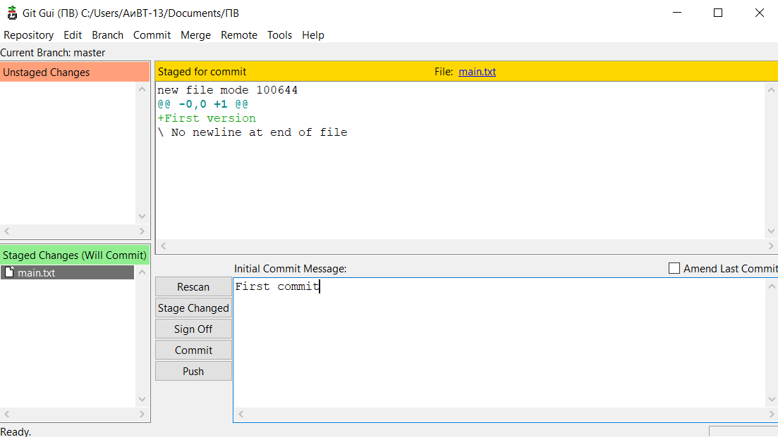

**Рисунок 1.2 –** Добавление файла и совершение коммита.

**Задание 3:** Внести изменения в файл. Зафиксирывать новое состояние репозитория.

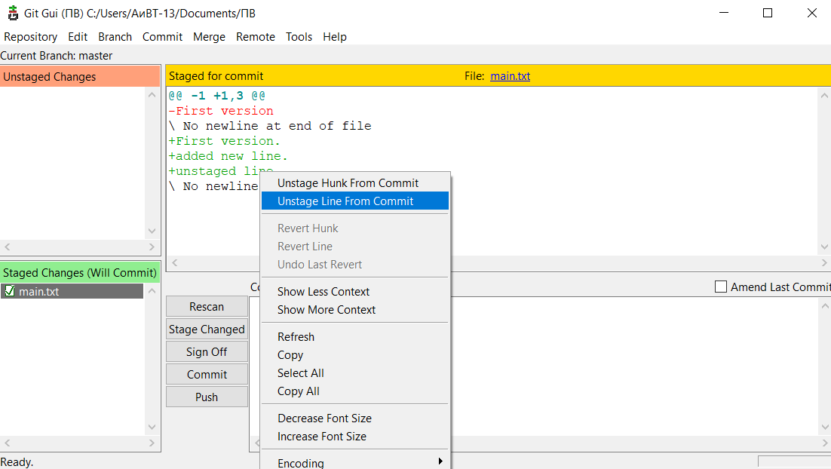

**Рисунок 1.3 –** Изменение файла и совершение коммита.

**Задание 4:** Создать новую ветку. Внести в неё изменения и зафиксировать их.

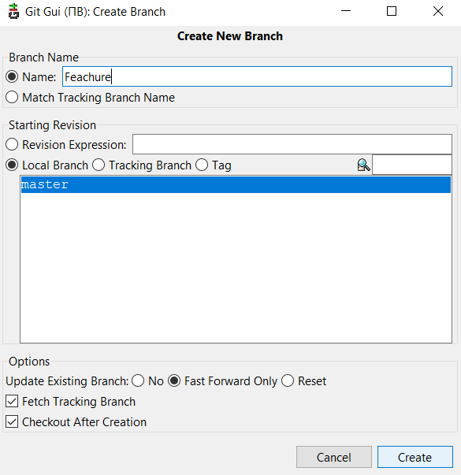

**Рисунок 1.4 –** Создание новой ветки.

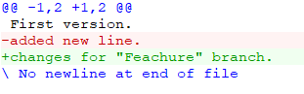

**Рисунок 1.5 –** Внесение изменения в файл.

**Задание 5:** Переключиться на ветку мастера. Внести в неё изменения и зафиксировать их.

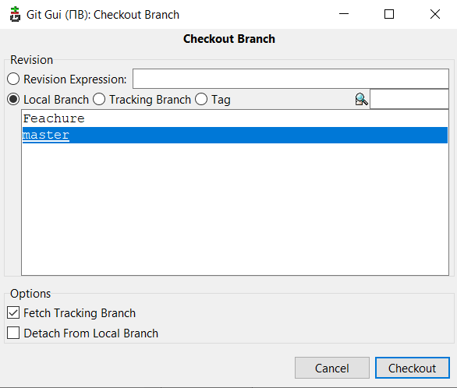

**Рисунок 1.6 –** Переключение на ветку мастера.

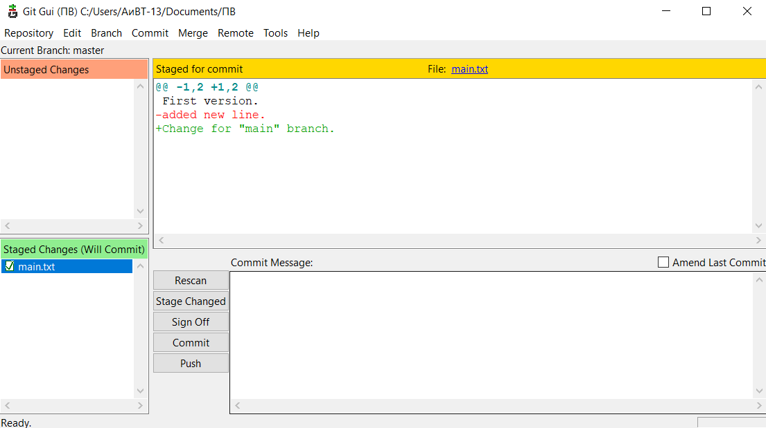

**Рисунок 1.7 –** Изменения в ветке мастера.

**Задание 6:** Продемонстрирывать слияние веток. Решить возникший конфликт.

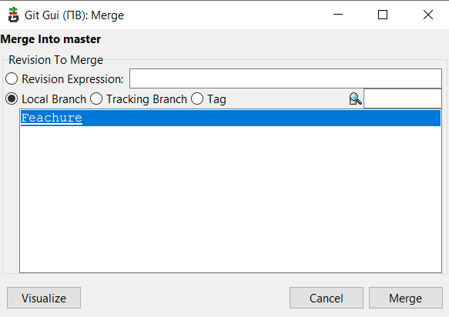

**Рисунок 1.8 –** Слияние ветки Feachure и ветки Master.

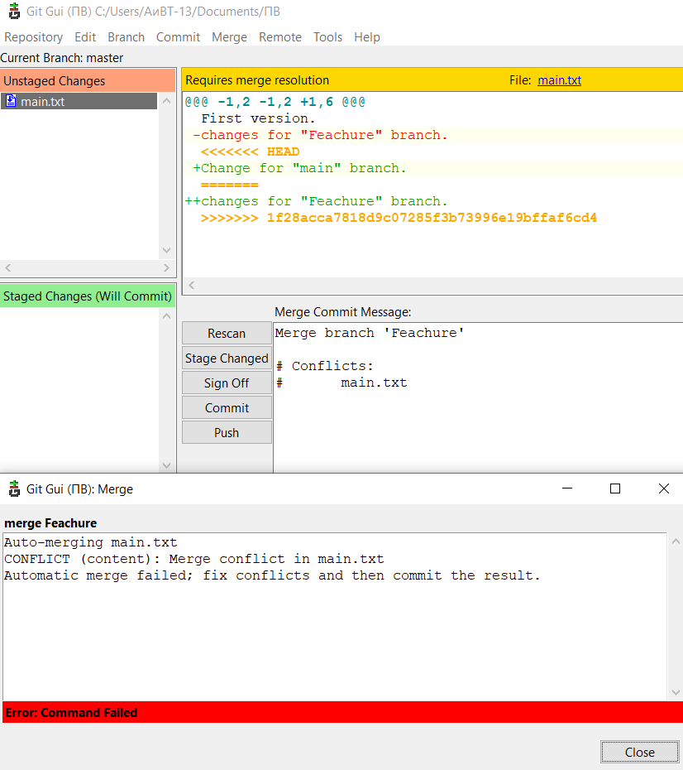

**Рисунок 1.9 –** Конфликт слияния веток.

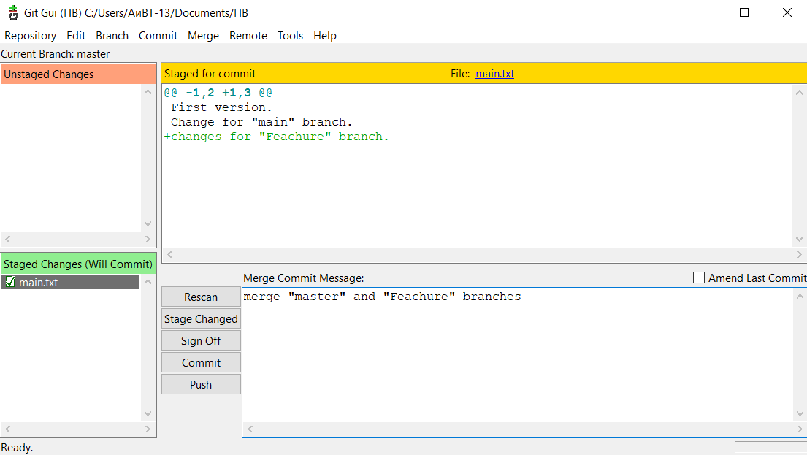

**Рисунок 1.10 –** Решение конфликта слияния веток.

**Задание 7:** Просмотреть дерево 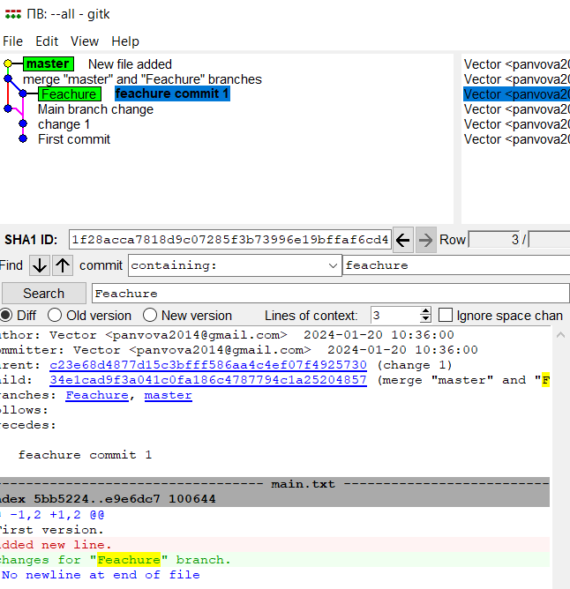

**Рисунок 1.11 –** Дерево изменений веток.

**Задание 8:** Продемонстрировать откат изменений в ветке.

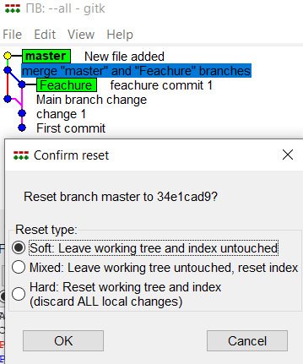

**Рисунок 1.12 –** Проведение «Мягкого» отката.

**Задание 9:** Создать удалённый репозиторий.

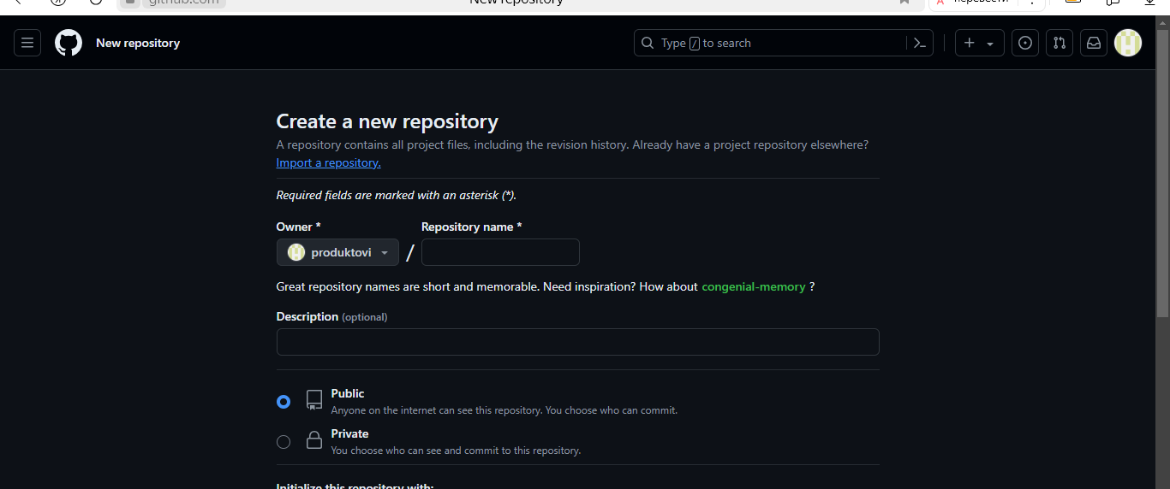

**Рисунок 1.13 –** Создание удалённого репозитория.

**Задание 10:** Отправить данные на удалённый репозиторий.

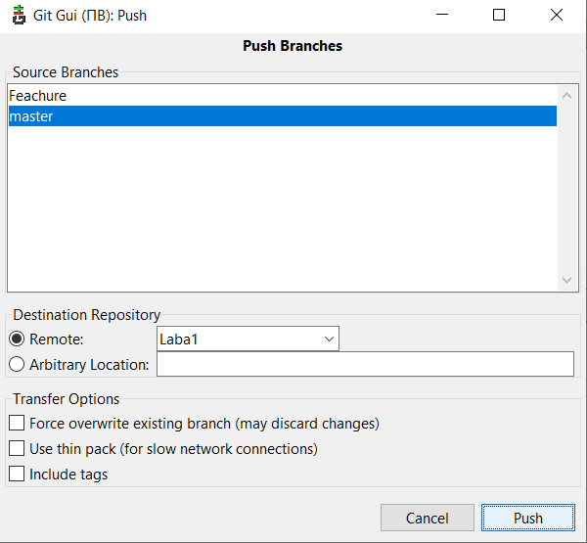

**Рисунок 1.14 –** «Push» на удалённый репозиторий.

**Вывод:** Изучил как работает GIT GUI.